RG-PRE-02-03

VERSIÓN 6



Colegio “Villa de las Flores” S.C.

“Ofreciendo una formación integral para toda la vida”

www.cvf.edu.mx

**PLAN DE CLASE/NOTA TÉCNICA**

**NIVEL: PREESCOLAR**

**1.- NOMBRE DEL PROFESOR:** Lizardi Marquez Montserrat Alin **GRADO:** 1º **GRUPO:** “A”

**2.- ASIGNATURA:** Educación socioemocional - Valores

**3.- TRIMESTRE:** PRIMERO

**4.- SEMANA:** Del 31 de Octubre al 4 de Noviembre del 2022

**5.- TIEMPO:** 2 horas

**6.- TEMA:***APRENDO A SER BUEN AMIGO*

**7.- PROPÓSITOS:** Que los pequeños empiecen a expresar sus emociones.

**8.- APRENDIZAJE ESPERADO:**

**\*** Reconoce y nombra situaciones que le generan alegría, seguridad, tristeza, miedo o enojo y expresa lo que siente

**9.- CONTENIDOS:**

- Autorregulación

- Expresión de las emociones

- Amor como valor

**10.- RECURSOS:**

**-** Libro sentir y pensar pag. 19 y 21

- Video de las emociones

**11.- MATERIALES:**

- Crayolas de colores  
- Material didáctico

**12.- IMPLEMENTACIÓN DE ACCIONES DEL P.E.M.C.**(Guiarse del programa escolar de mejora continua)

***13.- INICIO:***

Retomaremos las imágenes del libro (pág. 19) para que los pequeños recuerden la historia de las ardillas, la cual se contará de manera grupal esta vez.

***14.- DESARROLLO:***La profesora pedirá a los pequeños que actúen situaciones ficticias, en las que necesiten ayuda de otro (s) compañero (s), utilizando las frases de las bellotas de la página 21 del libro.

***15.- CIERRE:***- A manera de retroalimentación contestaremos la página 21

**ACTIVIDADES**

RG-PRE-02-03

VERSIÓN 6



Colegio “Villa de las Flores” S.C.

“Ofreciendo una formación integral para toda la vida”

www.cvf.edu.mx

**PLAN DE CLASE/NOTA TÉCNICA**

**NIVEL: PREESCOLAR**

**1.- NOMBRE DEL PROFESOR:** Lizardi Márquez Montserrat Alin **GRADO:** 1º **GRUPO:** “A”

**2.- ASIGNATURA:** Exploración y comprensión del mundo natural y social

**3.- TRIMESTRE:** PRIMERO

**4.- SEMANA:** Del 31 de Octubre al 4 de Noviembre del 2022

**5.- TIEMPO:** 50 min

**6.- TEMA:** Exploración de la naturaleza

**7.- PROPÓSITOS:** Que los pequeños comiencen a identificar las características de los seres vivos y los no vivos, para poder diferenciarlos.

**8.- APRENDIZAJE ESPERADO:**

**\*** Obtiene, registra, representa y describe información, para responder dudas y ampliar su conocimiento sobre plantas, animales y otros elementos naturales.

**9.- CONTENIDOS:**

- Mundo natural

- Los animales

**10.- RECURSOS:** Diferentes canciones infantiles de animales

**11.- MATERIALES:** Libro “Temas para aprender y crecer” exploración, fotografía o dibujo de su animal favorito

**12.- IMPLEMENTACIÓN DE ACCIONES DEL P.E.M.C.** (Guiarse del programa escolar de mejora continua)

**13.- INICIO:** Platicaremos acerca de la importancia de cuidar a los animales que nos rodean, permitiendo que cada alumno mencione uno y alguna característica que conozca de él.

**14.- DESARROLLO:** Cada alumno mostrara al grupo el dibujo o fotografía de su animal favorito, platicando un poco sobre él, ¿por qué es su favorito?, ¿Cómo es?, ¿Qué come?

**15.- CIERRE:** Para finalizar cantaremos diferentes canciones infantiles, en donde el pequeño deberá identificar al animal que se menciona en ellas y realizaremos la actividad de la página 8 del libro

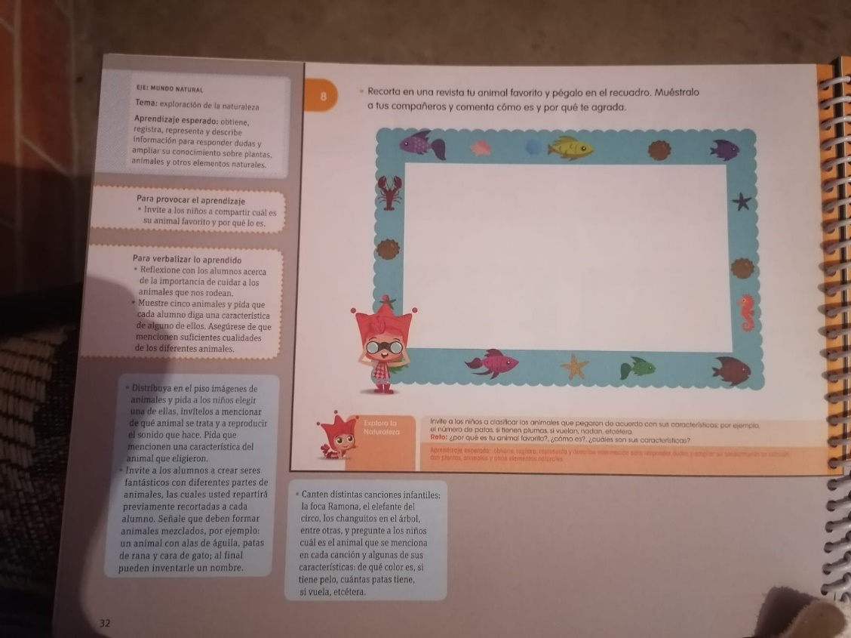

RG-PRE-02-03

VERSIÓN 6



Colegio “Villa de las Flores” S.C.

“Ofreciendo una formación integral para toda la vida”

www.cvf.edu.mx

**PLAN DE CLASE/NOTA TÉCNICA**

**NIVEL: PREESCOLAR**

**1.- NOMBRE DEL PROFESOR:** Lizardi Marquez Montserrat Alin **GRADO:** 1º **GRUPO:** “A”

**2.- ASIGNATURA:** Artes y grafomotricidad

**3.- TRIMESTRE:** PRIMERO

**4.- SEMANA:** Del 31 de Octubre al 4 de Noviembre del 2022

**5.- TIEMPO:** 50 min

**6.- TEMA:***trazos libres en espacios grandes*

**7.- PROPÓSITOS:** Que los pequeños logren realizar trazos sin interrumpirlos

**8.- APRENDIZAJE ESPERADO:**

*Explora su entorno y los alcances de sus movimientos usando las sensopercepciones, para hacer una producción grafica.

**9.- CONTENIDOS:**

- Trazos rectos, curvos, verticales y diagonales

**10.- RECURSOS:**

**-** Video de trazos para niños

**11.- MATERIALES:** Libro de artes y grafomotricidad, cuaderno de marquilla, estambre, pintura dactilar

**12.- IMPLEMENTACIÓN DE ACCIONES DEL P.E.M.C.** (Guiarse del programa escolar de mejora continua)

***13.- INICIO:*** *A manera de introducción veremos un video de los diferentes trazos y en donde podemos encontrarlos a nuestro alrededor, los pequeños deberán identificarlos en el aula y el patio.*

***14.- DESARROLLO:*** *Los pequeños deberán pegar estambre sobre las líneas que la maestra dibujo en su cuaderno de marquilla.*

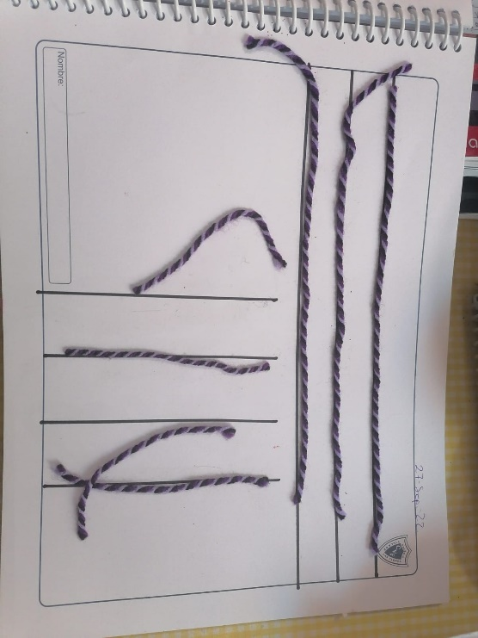***15.- CIERRE:*** *Para finalizar realizaremos la actividad del libro pagina 11*

***ACTIVIDADES***

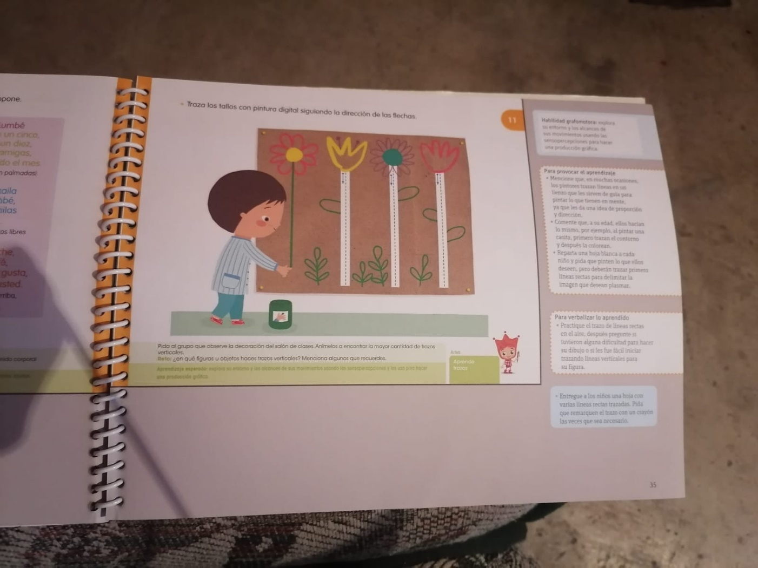

RG-PRE-02-03

VERSIÓN 6



Colegio “Villa de las Flores” S.C.

“Ofreciendo una formación integral para toda la vida”

www.cvf.edu.mx

**PLAN DE CLASE/NOTA TÉCNICA**

**NIVEL: PREESCOLAR**

**1.- NOMBRE DEL PROFESOR:** Lizardi Marquez Montserrat Alin **GRADO:** 1º **GRUPO:** “A”

**2.- ASIGNATURA:** Lectoescritura

**3.- TRIMESTRE:** PRIMERO

**4.- SEMANA:** Del 31 de Octubre al 4 de Noviembre del 2022

**5.- TIEMPO:** una semana

**6.- TEMA:** Oralidad

**7.- PROPÓSITOS:** Lograr que los pequeños describan objetos y personas de su alrededor con mayor fluidez.

**8.- APRENDIZAJE ESPERADO:**

* Menciona características de objetos y personas que conoce y observa

**9.- CONTENIDOS:**

- Descripción

**10.- RECURSOS:**

- Cuento

- Video de trazos rectos y horizontales

**11.- MATERIALES:**

**-** Libro de lectoescritura

- Crayolas de colores

- Libro de tareas (Tarea 1)

**12.- IMPLEMENTACIÓN DE ACCIONES DEL P.E.M.C.** (Guiarse del programa escolar de mejora continua)

***13.- INICIO:*** *Platicaremos con los pequeños sobre los trazos rectos horizontales y verticales, ayudando a que los identifiquen en su entorno*

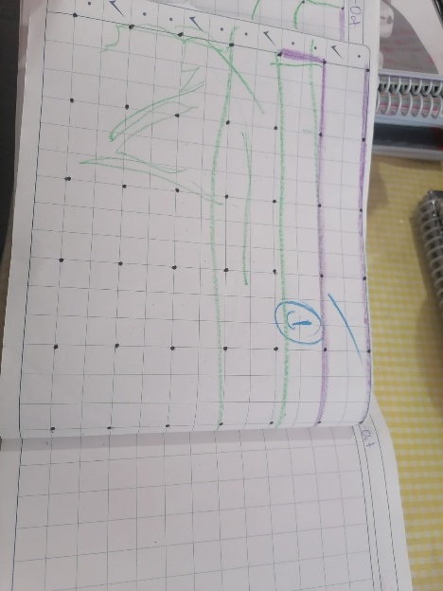***14.- DESARROLLO:*** *Veremos el video de trazos rectos y horizontales, en donde los pequeños deberán colocarse en la posición que se indique en el video, simulando ser una línea horizontal o vertical. Realizaremos la actividad de la pagina 13 del libro Lectoescritura y diferentes ejercicios en su cuaderno, para reforzar lo visto en el video.*

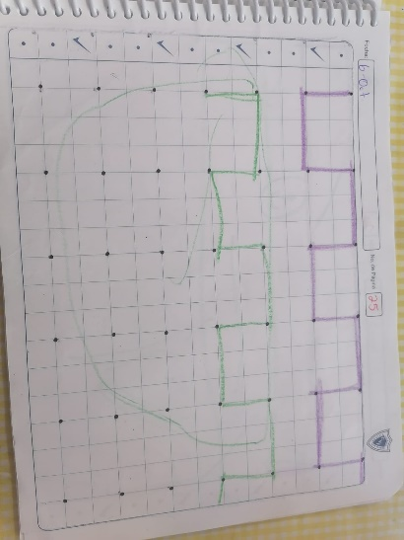***15.- CIERRE:*** *Para finalizar, realizaremos la actividad del libro de tareas pagina 6 (tarea 1)*

***ACTIVIDADES***

